**Муниципальное бюджетное общеобразовательное учреждение**

**«Средняя общеобразовательная школа №1»**

**Проект по технологии:**

**«Бухенвальд. Дорога в Ад.»**

**Макет.**

**Автор:**  Гайнулина Елизавета ученица 5а класса и

Соломатова Алена ученица 4а класса

**Руководитель:**  Клат Людмила Владимировна

Учитель технологии

Черногорск, 2024

**Содержание проекта**

1.Введение (актуальность темы проекта, цель, задачи, этапы работы, ожидаемый результат)

2.Основная часть

3. Практическая часть

4. Заключение

5.Список использованной литературы

**Введение**

**Актуальность темы проекта:**

Наш творческий проект мы хотим посвятить прадедушке моей мамы –

Свирко Ефиму Ефимовичу – узнику концлагеря.

[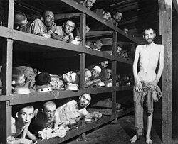](https://commons.wikimedia.org/wiki/File:Buchenwald_Slave_Laborers_Liberation.jpg?uselang=ru)

Люди мира, на минуту встаньте!  
Слушайте, слушайте  
Гудит со всех сторон  
Это раздается в Бухенвальде  
Колокольный звон  
Колокольный звон  
Звон плывет, плывет  
Над всей землею  
И гудит взволнованно эфир  
Люди мира, будьте зорче втрое  
Берегите мир, берегите мир

Сотни тысяч заживо сожженных  
Строятся, строятся  
В шеренги к ряду ряд  
Интернациональные колонны  
С нами говорят  
С нами говорят  
Слышите громовые раскаты?  
Это не гроза, не ураган  
Это вихрем атомным объятый  
Стонет океан, Тихий океан.

Бухенвальд (перевод с немецкого «буковый лес») – один из крупнейших концентрационных лагерей, созданных фашистской Германией. Он располагался вблизи немецкого города Веймара в Тюрингии. Несмотря на то, что официально Бухенвальд не имел статуса «[лагеря смерти](https://ru.wikipedia.org/wiki/%D0%9B%D0%B0%D0%B3%D0%B5%D1%80%D1%8F_%D1%81%D0%BC%D0%B5%D1%80%D1%82%D0%B8_%D0%BD%D0%B0%D1%86%D0%B8%D1%81%D1%82%D1%81%D0%BA%D0%BE%D0%B9_%D0%93%D0%B5%D1%80%D0%BC%D0%B0%D0%BD%D0%B8%D0%B8)», уже с лета 1937 года там началось планомерное уничтожение людей. За восемь лет работы лагеря, с 1937-го по 1945-й, в его стенах успели побывать 250 тыс. заключённых. Из них умершие в результате недостатка еды и проведения бесчеловечных опытов над ним. [Эрнст Тельман](https://ru.wikipedia.org/wiki/%D0%A2%D0%B5%D0%BB%D1%8C%D0%BC%D0%B0%D0%BD,_%D0%AD%D1%80%D0%BD%D1%81%D1%82), председатель [КПГ](https://ru.wikipedia.org/wiki/%D0%9A%D0%BE%D0%BC%D0%BC%D1%83%D0%BD%D0%B8%D1%81%D1%82%D0%B8%D1%87%D0%B5%D1%81%D0%BA%D0%B0%D1%8F_%D0%BF%D0%B0%D1%80%D1%82%D0%B8%D1%8F_%D0%93%D0%B5%D1%80%D0%BC%D0%B0%D0%BD%D0%B8%D0%B8), расстрелян в здании крематория. 24 августа 1944года. приблизительно 56 тыс. человек умерли или были убиты.

**Предмет изучения**: особенности изготовления макета концентрационного лагеря Бухенвальд из бросового материала.

**Цель проекта:** получение первых архитектурных знаний и навыков**.**

**Задачи проекта:**

1.Изучить технологию изготовления макета лагеря Бухенвальд из картона.

2. Развить творческие способности, фантазию, вкус воспитывать аккуратность в работе.

**Этапы работы над проектом:**

1.Изучение и отбор материала по теме проекта.

2.Изучение процесса изготовления макета лагеря Бухенвальд.

3.Изготовление макета.

4Защита проекта.

**Методы работы:** сбор и анализ информации, изготовление лагеря.

**Ожидаемый результат:** желание изготовить макет лагеря Бухенвальд.

**Основная часть**

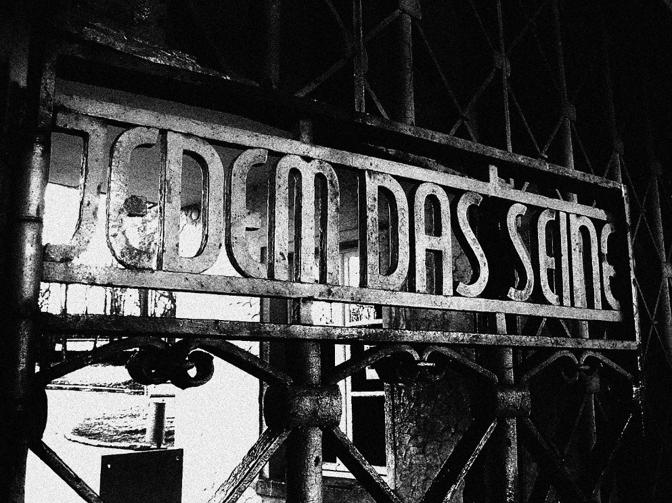

**Каждому свое написано на воротах выхода из лагеря.**

**Историческая справка.** Немецко-фашистские концлагеря были созданы ещё за несколько лет до [начала Второй мировой войны](https://diletant.media/articles/28360479/). В 1933 году, когда [Гитлер](https://diletant.media/articles/45275766/) пришёл к власти, начала образовываться система лагерей смерти. Они были местом для заключения тех, кто не поддерживал нацистский режим. Основную массу репрессированных составляли антифашисты, коммунисты и люди отдельных национальностей и вероисповеданий. Заключённых эксплуатировали владельцы многих крупных промышленных фирм, чьи предприятия были расположены   
в районе Бухенвальда. В концлагере Бухенвальд были созданы оружейные фабрики. Особенно много заключённых погибло в филиале Бухенвальда – [Дора-Миттельбау](https://ru.wikipedia.org/wiki/%D0%94%D0%BE%D1%80%D0%B0-%D0%9C%D0%B8%D1%82%D1%82%D0%B5%D0%BB%D1%8C%D0%B1%D0%B0%D1%83), где в подземных цехах изготовлялось «оружие возмездия» «[Фау-1](https://ru.wikipedia.org/wiki/%D0%A4%D0%B0%D1%83-1)» и «[Фау-2](https://ru.wikipedia.org/wiki/%D0%A4%D0%B0%D1%83-2)».Во всех лагерях условия содержания были нечеловеческими: пытки, эксперименты, насилие каторжный труд, голод, антисанитарные условия. Люди помещались в лагеря без суда и обвинительного приговора и зачастую уже никогда оттуда не возвращались. Из около 18 млн людей, попавших в лагеря смерти, погибли приблизительно 11 млн человек.

Комендантом лагеря был Карл Кох 14 августа 1945года повешен первым заключенным Бухенвальда Германом Кемпек. Вторая жена Ильзе Кох никогда не занимала официальных должностей и никогда не выполняла функции охранника, но она была известна как ведьма фон Бухенвальд. Для нее был построен манеж где содержались 80 лошадей и когда она выезжала из манежа должен был играть оркестр из узников лагеря.

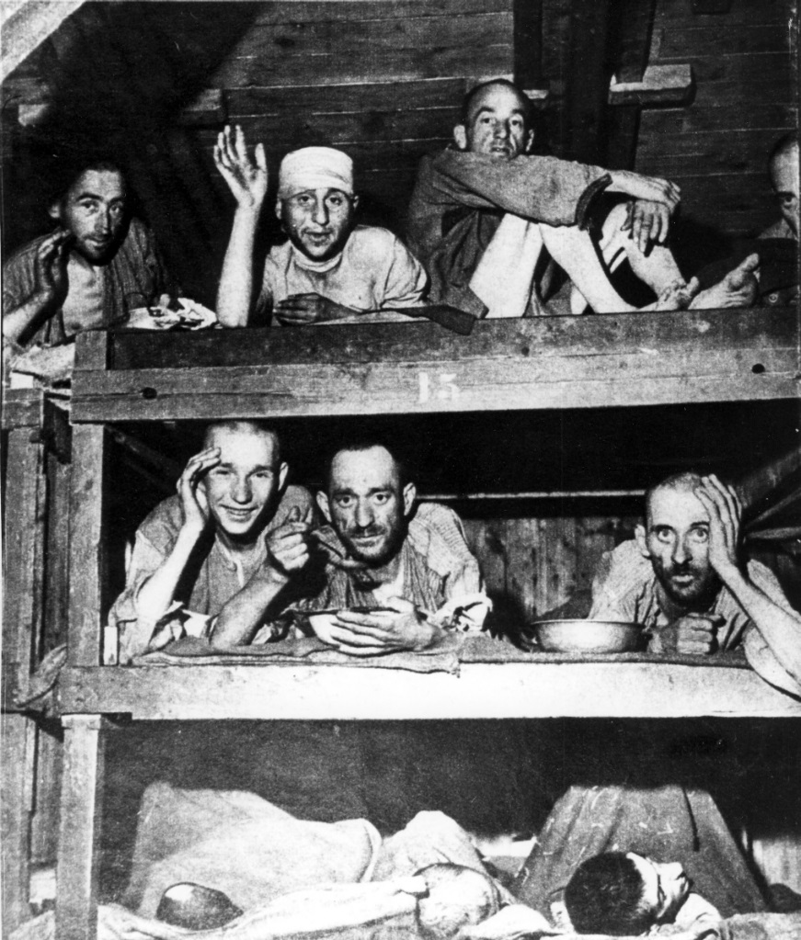

**Условия содержания**

Ежедневно тысячи заключённых, в том числе дети, отправлялись на предприятия, находившиеся недалеко от лагеря: на заводе «Мибау» производили детали для снарядов, на предприятии «Дав» — военную амуницию и на «Густлов-Верке» – оружие. В Бухенвальде, если человек не мог работать, от него быстро избавлялись. В барак № 61 для умерщвления попадали недееспособные люди. В день только там могло быть убито до 200 человек. Тела перемещали в крематорий На тележках, обычно это происходило ночью.

[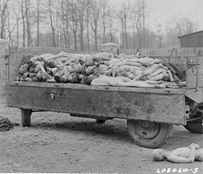](https://commons.wikimedia.org/wiki/File:Buchenwald_corpse_trailer_ww2-181.jpg?uselang=ru)

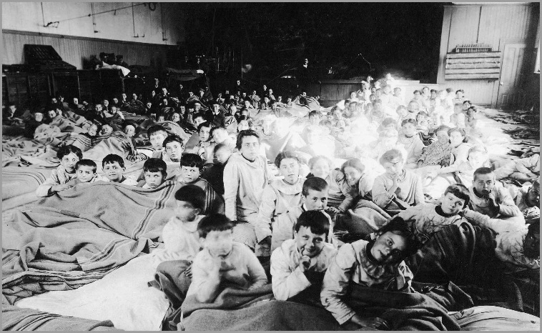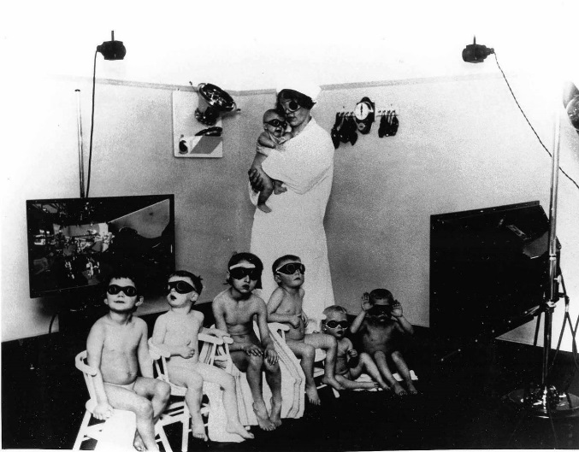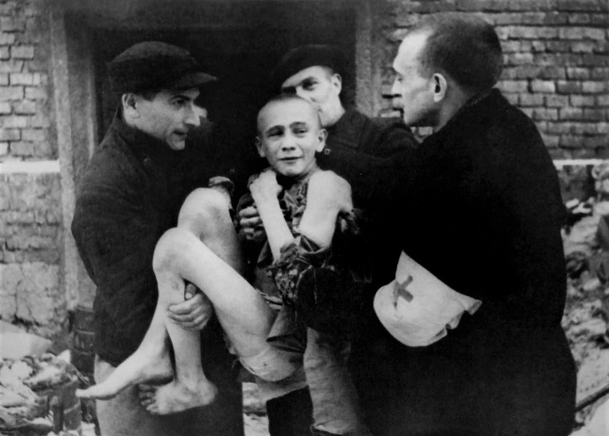

**Эксперименты над людьми**

В Бухенвальде в 1941 году был создан блок № 46 под названием «Испытательная станция по сыпному тифу». Там проходили испытания различных вакцин. Они тестировались не только на заключённых Бухенвальда, но и на людях, привезённых из других лагерей. Для тестирований привлекали сначала евреев. Затем от этой практики отказались, так как сыворотку из их крови нельзя было бы прививать арийцам.

Никто из испытуемых не был добровольцем, зачастую до попадания в блок они даже не знали, что будет с ними происходить. Независимо от того, как закончилось испытание вакцины на каждом конкретном человеке, люди после экспериментов умерщвлялись путем укола фенола в область сердца.

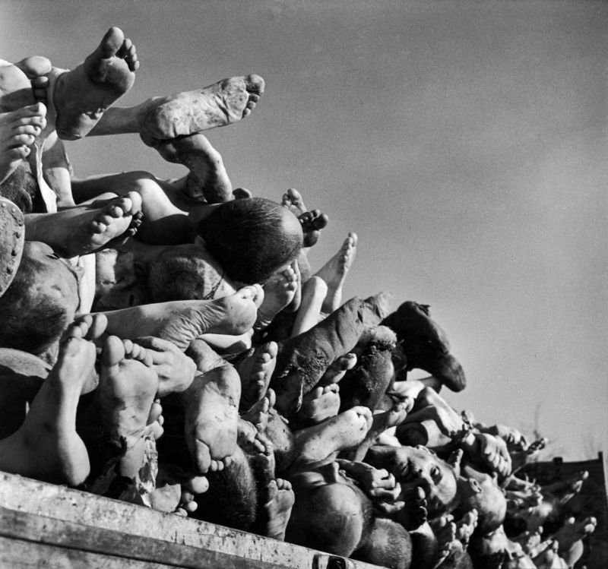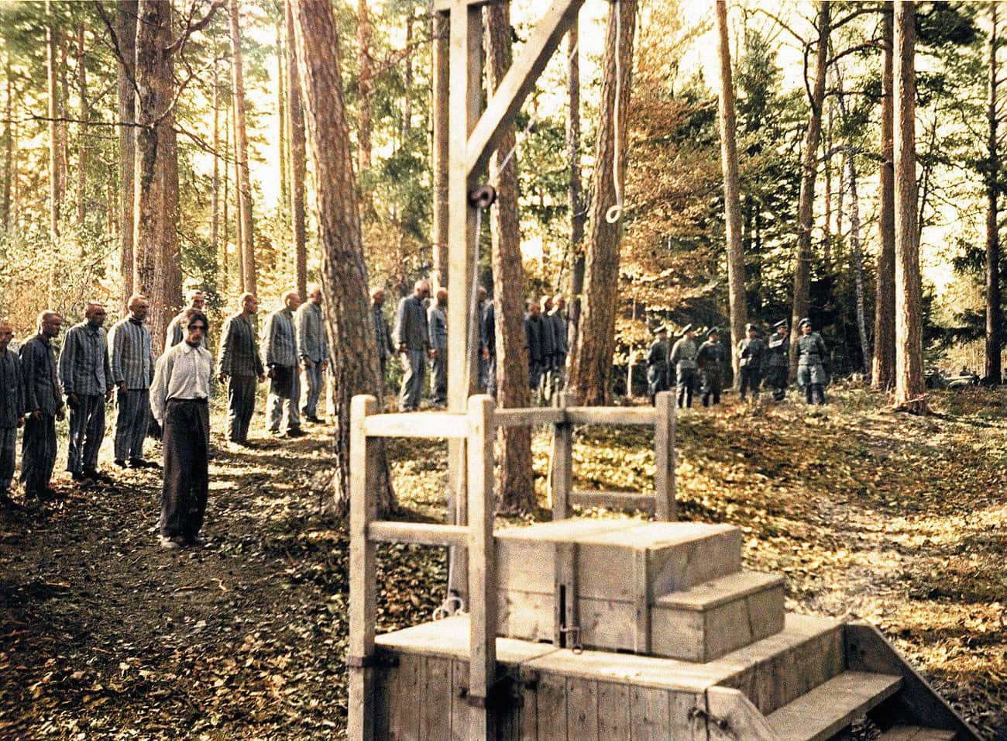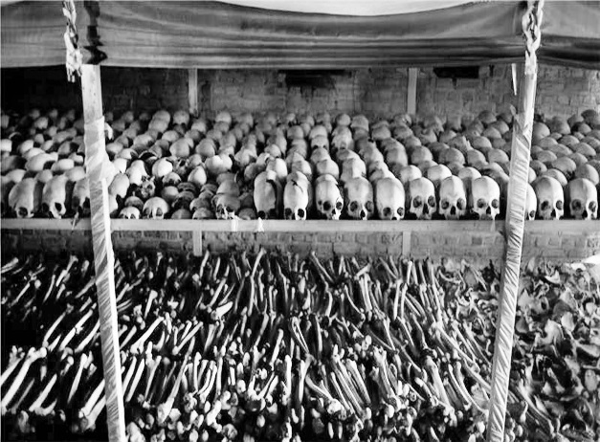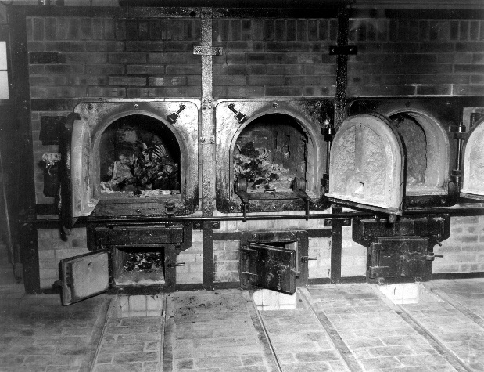

**Пытки**

В Бухенвальде у людей с татуировками срезали куски кожи, дубили её, а затем делали украшения, которые раздавались эсэсовцам или посетителям лагеря в качестве подарка. Кожа находилась в блоке № 2, который назывался патологическим. Хозяйкой этого блока была Эльза Кох.

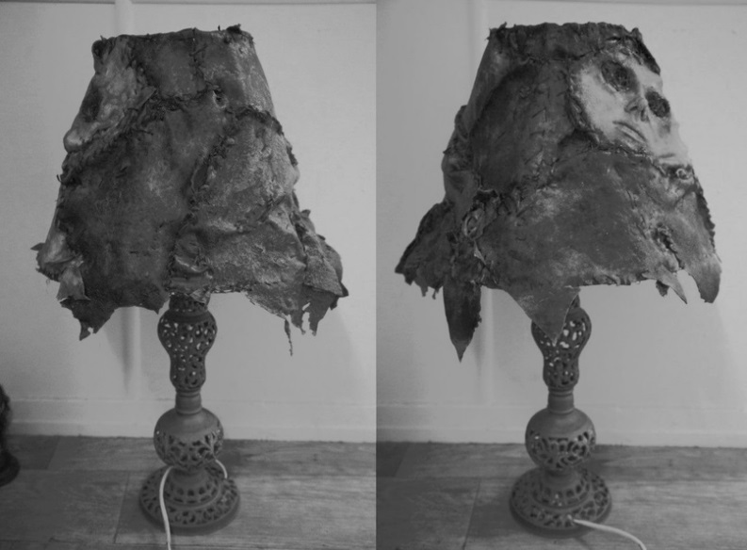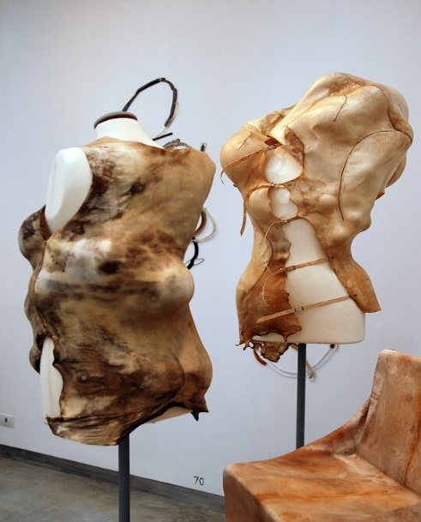

Телесные наказания в виде порки ремнями и плётками, избиения по телу и органам проводились с разрешения врача, которое в большинстве случаев давалось уже по завершении истязаний. Иногда после пыток, заключённых заставляли приседать до 150 раз.

Узникам выкручивали руки, заковывали в кандалы и подвешивали на несколько часов к столбу или дереву. Если в процессе люди теряли сознание, их обливали холодной водой. Зверства происходили иногда в присутствии семьи.

В сентябре 1941 года для обращения с советскими военнопленными были выпущены отдельные указания. За малейшим неповиновением и неподчинением должен был последовать безжалостный ответ: немедленное применение оружия, насилие. За попытку побега было приказано стрелять без предупреждения.

Такое же особое внимание уделялось еврейским заключённым, первые из которых прибыли в Бухенвальд уже в 1938 году. Они работали около 15 часов в сутки. Спали они не больше 5 часов. Евреям нельзя было оказывать медицинскую помощь, но это правило тайно нарушалось.

В лагере был план, по которому в день должны были умирать по меньшей мере 60 евреев. Для этого использовались различные средства: урезанные в половину порции еды или отравленная пища, расстрелы за попытку бегства, нахождение на перекличке без какой-либо одежды в зимний период. В 1942 году около 400 евреев были признаны нетрудоспособными и отправлены так называемым «транспортом инвалидов», пункт назначения которого был засекречен. Это было место для экспериментов с ядовитым газом. Заключённых, отправленных подобным способом, было приказано записывать в списки умерших.

В Бухенвальде заключённых убивали выстрелом в затылок в помещениях для «научных исследований». От тел избавлялись в крематории, дым из которого валил день и ночь.

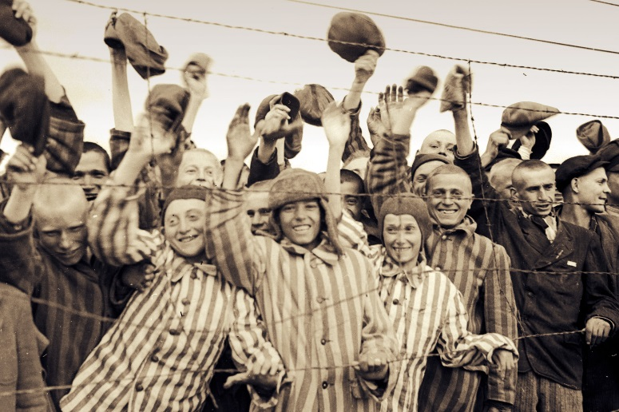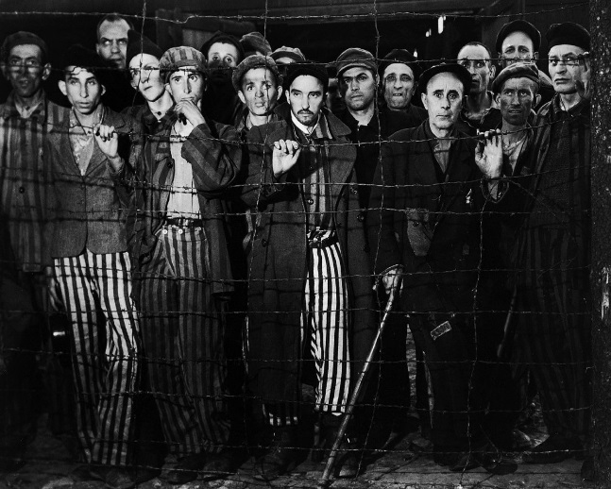

**Освобождение**

В лагере действовало подполье под руководством Интернационального комитета и Военного комитета. Создано 188 боевых групп: 56 советских,   
23 немецких, 22 французских, 16 югославских, 14 польских, 9 испанских,   
8 бельгийских, 5 итальянских, 5 австрийских и 7 интернациональных, остальные -   
в отдельных филиалах лагеря. Подпольщиками было собрано и изготовлено оружие:   
1 ручной пулемёт, 97 карабинов и винтовок, 100 пистолетов, 107 самодельных гранат и 16 промышленного производства, 600 единиц холодного оружия, свыше 1000 факелов.

8 апреля, через смонтированный на дне мусорного ведра подпольщики передали призыв о помощи к наступающим войскам союзников.» Мы просим Вас о помощи. СС нас хочет уничтожить (на русском, английском и немецких языках). Через 3 минуты после сообщения ответила 3 армия США «Держитесь спешим к Вам на помощь.»

[11 апреля](https://ru.wikipedia.org/wiki/11_%D0%B0%D0%BF%D1%80%D0%B5%D0%BB%D1%8F) в лагере началось вооружённое восстание. Узники обезоружили и захватили в плен 125 эсэсовцев и солдат охраны. Лагерь перешёл под управление подпольного комитета, состоявшего из узников разных национальностей, было распределено захваченное оружие, (поскольку ожидалось прибытие в лагерь подразделений СС для уничтожения узников).

13 апреля в лагерь вошли американские войска. Ещё в январе 1945 года, за несколько месяцев до восстания и освобождения, гестапо посетило Бухенвальд, чтобы изъять всю документацию, а затем либо фальсифицировать её, либо уничтожить.

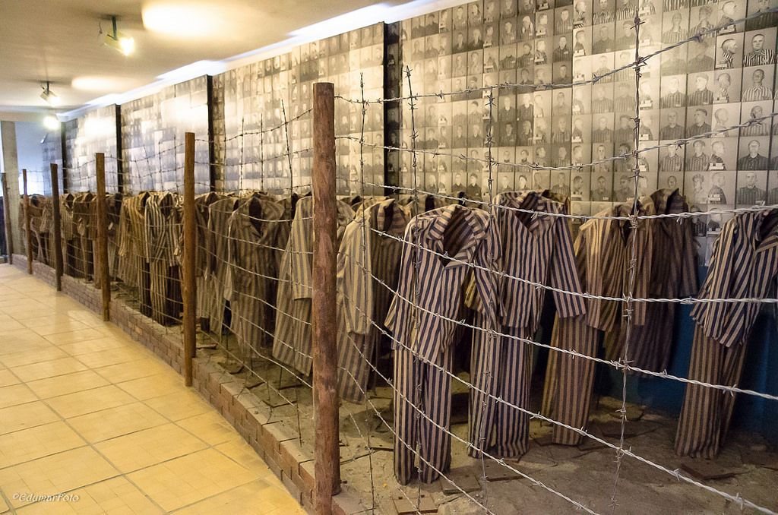

В 1951 году на территории лагеря была установлена мемориальная плита   
в память об участниках лагерного Сопротивления, а в [1958 году](https://ru.wikipedia.org/wiki/1958_%D0%B3%D0%BE%D0%B4) было принято решение об открытии в Бухенвальде национального мемориального комплекса.

На сегодняшний день от бараков остался только выложенный булыжником фундамент, который указывает на место, где были постройки. Около каждого — мемориальная надпись: «Барак № 14. Здесь содержались рома и синти», «Барак № … Здесь содержались подростки», «Барак № … Здесь содержались евреи» и т. д.

Создатели мемориального комплекса «Бухенвальд» сохранили здание крематория.   
В стены крематория вмонтированы таблички с именами на разных языках: это родственники погибших увековечили их память. Сохранились наблюдательные вышки и колючая проволока в несколько рядов, не тронуты ворота лагеря с надписью «[Jedem das Seine](https://ru.wikipedia.org/wiki/%D0%9A%D0%B0%D0%B6%D0%B4%D0%BE%D0%BC%D1%83_%D1%81%D0%B2%D0%BE%D1%91)» ([нем.](https://ru.wikipedia.org/wiki/%D0%9D%D0%B5%D0%BC%D0%B5%D1%86%D0%BA%D0%B8%D0%B9_%D1%8F%D0%B7%D1%8B%D0%BA) «Каждому своё»).

**Вечная память детям Бухенвальда гибель которых потрясла весь мир!   
  
Вечная память людям, узникам Бухенвальда погибших в жестокой войне без правил!**

**Рядовой – Свирко Ефим Ефимович был расстрелян в буковом лесу вместе   
со бежавшими из лагеря смерти узниками.**

**Практическая часть**

**Выбор материалов и инструментов**:

1.Картонные коробки (для макета)

2.Остатки дерева (для крыш лагеря)

3.Нитки капроновые черные

4.Краска серая и коричневая (для окраски макета)

5.Клей ПВА

**Инструменты:**

1.Нож канцелярский

2.Ножници.

3.Кисточки.

4.Клей ПВА

5.Краска черная, красная и серая коричневая.

**Технология изготовления:**

1.Предварительно вычерчиваем контур макета на бумаге по эскизу.

2 При помощи канцелярского ножа вырезаем части корпуса.

3.Склеиваем их между собой под прессом клеем ПВА.

4. Подготавливаем наличники оконных проемов

5. Приклеиваем ограждения на крыше лагеря.

6.Вырезаем отверстия в корпусе.

7. Выполняем отверстия в оконных проемах.

8.Приклеиваем стропила для крыш.

9.Подрезаем концы стен.

10.Красим корпус лагеря.

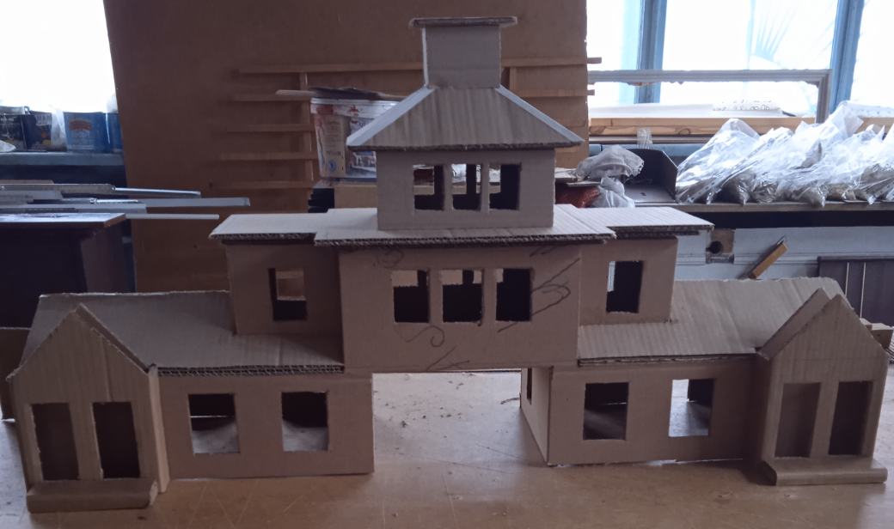

**Экономическое обоснование:**

В изделии содержится 12 деталей на их изготовление используется:

* Картон для выброса (коробки)
* При цене картона 0 рублей затраты составят;
* Картон = 0;
* Нож для резки бумаги =59 рублей;
* Клей ПВА = 156 рублей;
* Карандаш простой =3 рубля;
* Линейка деревянная =15 рублей;
* Краска черная, коричневая =76 рублей;
* Общая стоимость изделия составляет: 309 рублей.

**Самооценка**

Наш творческий проект мы посвятили прадедушке моей мамы – Свирко Ефиму Ефимовичу – узнику концлагеря.

В результате работы над проектом, мы изучили историю создания концентрационого лагеря «Бухенвальд», об ужасах, происходящих в его стенах, пытки, условия содержания пленных и о проводимых экспериментах над людьми попавшими в плен.

Считаем, что поставленная перед нами задача выполнена. Благодаря данной работе, мы больше узнали об истории войны, не только всего российского народа, но и внутри своей семьи. Теперь мы знаем, как воевали наши деды и прадеды, через какие ужасы им пришлось пройти, чтобы мы сегодня видели мирное небо над головой.

Данный проект не имеет аналогов, единственный в своем роде и неповторимый! Он очень понравился друзьям и одноклассникам, а самое главное нашим дедушкам и бабушкам так как они больше знают о военных действиях.

И, в заключении, мы хотим уверенно сказать, что, макет, сделанный своими руками со своим учителем, не дает нам забыть прошлое.

Положительные стороны проекта:

* Цель достигнута;
* Материалы доступны;
* Технология изготовления посильна;
* При соблюдении правил работы приспособление безопасно, удобно в работе;
* Дизайн изделия соответствует назначению.

**Экологическое обоснование проектного изделия**

Изготовленные нами изделие не приносят вреда окружающей среде. Они изготовлены из экологически чистых материалов, которые не выделяют химикатов и не загрязняют природу. Эти изделия приносят красоту, вызывают радость и восхищение у людей.

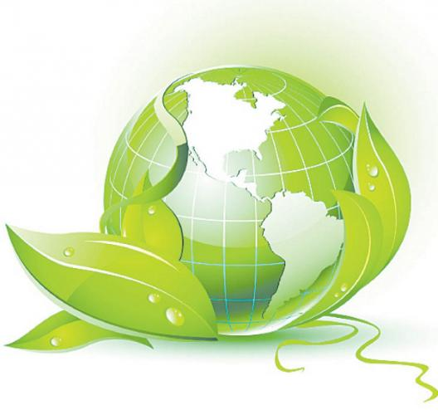

**Список литературы и Интернет-ресурсы**

1. **https://fishki.net/2557387-frau-abazhur-buhenvalyda-bibliotekarsha-s-suvenirami-iz-chelovecheskoj-kozhi.html**
2. **https://ru.wikipedia.org/wiki/Бухенвальд**
3. **https://polymerh.ru/medicinskie-eksperimenti-v-konclageryah**

